AVISNet Ticketing
Manuale Utente
Versione 1.0 — Marzo 2026
Caleidoscopio S.r.l.

1. Introduzione
AVISNet Ticketing è il portale web per la gestione delle richieste di assistenza tecnica tra le associazioni AVIS e il team di Caleidoscopio. Permette di aprire ticket, monitorarne lo stato e comunicare attraverso commenti e allegati.

Il portale è accessibile da qualsiasi browser aggiornato all'indirizzo:
https://ticket.avisnet.it

2. Accesso al sistema

2.1 Come effettuare il login
Aprire il browser e andare all'indirizzo del portale. Inserire le proprie credenziali nella schermata di accesso:
- Nome utente — il nome fornito dall'amministratore
- Password — la password personale
- Ricorda accesso — se spuntato, non sarà necessario reinserire le credenziali alla prossima visita

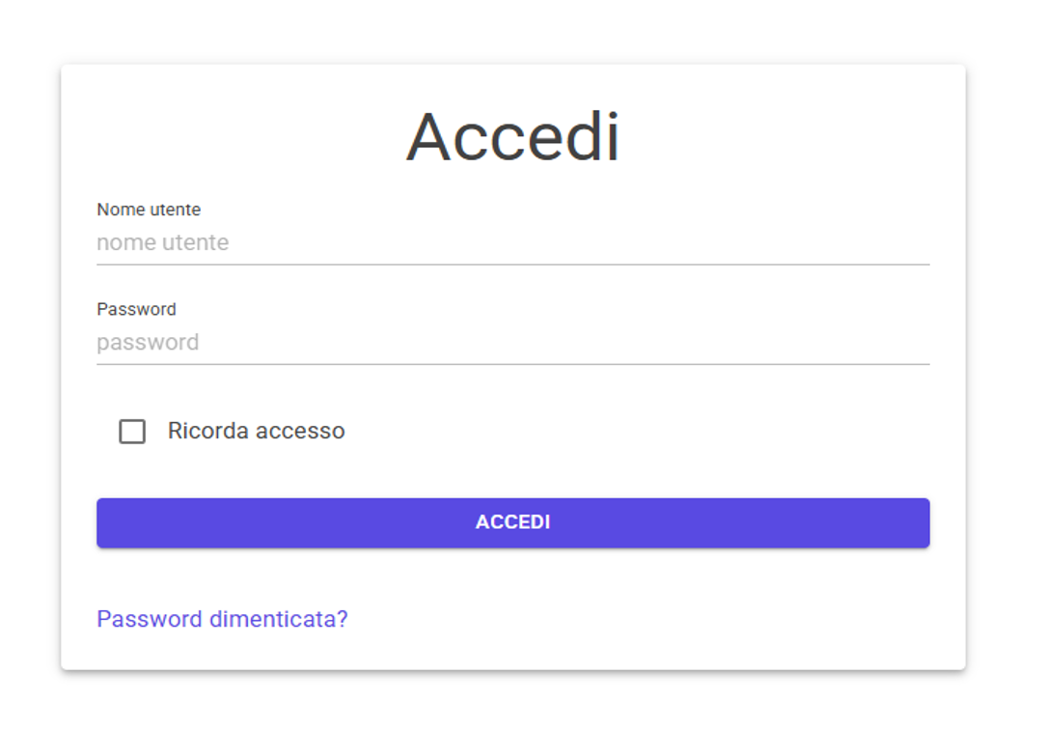
Schermata di accesso al portale
ℹ Se non si ricorda la password, cliccare su 'Password dimenticata?' sotto il pulsante Accedi. Verrà inviata un'email con le istruzioni per reimpostarla.

2.2 Cambio email
Per modificare l'indirizzo email associato all'account: cliccare sul proprio nome nel menu laterale (sezione Account), accedere alla pagina Modifica Email e inserire il nuovo indirizzo. Verrà inviata una mail di conferma.
⚠ Lo username di accesso non cambia dopo il cambio email. Continuare ad usare il nome utente originale per accedere.

2.3 Account disattivato
Se al login compare il messaggio 'Il tuo account è stato disattivato', contattare l'amministratore Caleidoscopio per il ripristino. Non è possibile effettuare alcuna operazione con un account disattivato.

3. La Dashboard
La Dashboard è la schermata principale del portale. Si apre automaticamente dopo il login e mostra tutti i ticket accessibili con strumenti di filtro e ricerca.

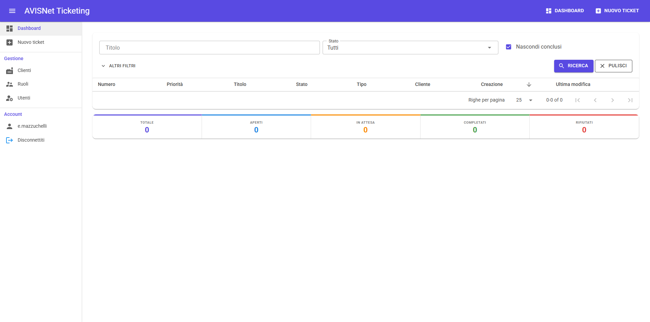
Schermata principale — Dashboard

3.1 Banner 'In attesa di risposta'
Se Caleidoscopio ha bisogno di informazioni su uno o più ticket, un riquadro arancione apparirà in cima alla dashboard con l'elenco dei ticket coinvolti. È importante rispondere tempestivamente per velocizzare la risoluzione.

3.2 Filtri di ricerca
Nella parte superiore della dashboard sono disponibili i filtri per trovare rapidamente i ticket:
Filtro | Descrizione
Titolo | Ricerca ticket per testo nel titolo
Stato | Filtra per stato: Creato, In Lavorazione, In Attesa, Completato, Rifiutato
Nascondi conclusi ✓ | Flaggato di default — nasconde i ticket Completati e Rifiutati
Altri filtri ▼ | Espande filtri aggiuntivi: Numero, Data creazione, Tipo, Cliente, Assegnato a
ℹ Il pulsante 'Pulisci' azzera tutti i filtri di ricerca ma lascia invariata la checkbox 'Nascondi conclusi'.

3.3 Barra dei totali
In fondo alla pagina è visibile una barra con i conteggi globali: Totale ticket, Aperti, In Attesa, Completati e Rifiutati. I contatori non tengono conto dei filtri attivi — mostrano sempre il totale complessivo.

3.4 Badge notifica nel menu
Per gli utenti AVIS, se uno o più ticket sono in attesa di risposta, appare un numero rosso accanto alla voce 'Dashboard' nel menu laterale. Passando il mouse sul badge compare il messaggio esplicativo. Il contatore si aggiorna ad ogni cambio di pagina.

4. Aprire un nuovo ticket
Per aprire una nuova richiesta di assistenza cliccare su 'Nuovo ticket' nel menu laterale o nel pulsante in alto a destra. Si avvierà una procedura guidata in 3 step.

Step 1 — Seleziona il tipo di richiesta
Scegliere la categoria che meglio descrive la propria necessità cliccando sulla card corrispondente. Il sistema passerà automaticamente allo step successivo.

Tipo di ticket | Quando usarlo
Bug | Il software non funziona correttamente o si comporta in modo anomalo
Configurazione Calendario | Modifiche al calendario donazioni o agli appuntamenti
Reset Password | Reimpostazione password di uno o più utenti AVISNet
Reset VPN | Problemi di connessione o accesso tramite VPN
Crea Utenti | Richiesta di creazione di nuovi account nel sistema
Modifica Utenti | Modifica di dati o configurazioni di utenti esistenti
Disabilita Utenti | Disabilitazione di account non più attivi
Configurazione Utenti | Configurazione avanzata di permessi e impostazioni utenti
Accorpamento Anagrafiche | Unione di schede donatori duplicate nel registro
Altro | Qualsiasi richiesta non rientrante nelle categorie precedenti

Step 2 — Compila i dettagli
Inserire le informazioni necessarie:
- Titolo — una descrizione breve e chiara della richiesta
- Descrizione — spiegare il problema o la richiesta nel dettaglio
- Configurazioni utenti — (solo per i tipi che lo richiedono) inserire i dati degli utenti coinvolti
- Allegati — è possibile allegare file cliccando 'Aggiungi allegato' sotto la descrizione

ℹ Più informazioni si forniscono nella descrizione, più velocemente Caleidoscopio potrà intervenire.

Step 3 — Conferma e invio
Verificare il riepilogo dei dati inseriti. Se tutto è corretto, cliccare il pulsante ✓ per inviare il ticket. Al completamento sarà possibile:
- Visualizzare subito il ticket appena creato
- Tornare alla Dashboard
- Creare un nuovo ticket

5. Visualizzare un ticket
Dalla Dashboard, cliccare su una riga per aprire il ticket in anteprima, oppure cliccare sull'icona freccia (↗) nella colonna Numero per aprirlo in una pagina dedicata.

5.1 Intestazione
Mostra il titolo del ticket.

5.2 Sezione Dettagli
Contiene la descrizione completa della richiesta e gli eventuali dati di configurazione utenti. I file allegati al ticket sono elencati con i pulsanti per scaricarli.

5.3 Sezione Commenti
Qui è possibile comunicare con il team Caleidoscopio. Per aggiungere un commento:
- Scrivere il testo nell'area commenti
- Allegare eventuali file con il pulsante 'Aggiunti allegato commento'
- Cliccare 'Salva' per inviare

⚠ Se il ticket è nello stato 'In Attesa di Risposta', aggiungere un commento riporterà automaticamente il ticket a 'In Lavorazione' e invierà una notifica al team Caleidoscopio.

5.4 Pannello laterale
Il pannello a destra (apri/chiudi con il tab ◀/▶) mostra i dettagli del ticket:
Campo | Descrizione
Stato | Stato attuale del ticket. Gli admin possono cambiarlo dalla select
Priorità | Livello di urgenza. Gli admin possono modificarlo
Assegnato a | Operatore Caleidoscopio responsabile del ticket
Tipo | Categoria della richiesta
Cliente | Associazione AVIS che ha aperto il ticket
Creato da | Utente che ha aperto il ticket e data di creazione
Ultimo aggiornamento | Chi ha effettuato l'ultima modifica e quando
Storico stati | Cronologia dei cambi di stato (ultime 3 — 'Mostra tutti' per vedere l'intera storia)

6. Ciclo di vita di un ticket
Ogni ticket attraversa diversi stati durante il suo ciclo di vita. Solo gli amministratori Caleidoscopio possono cambiare stato; gli utenti AVIS possono visualizzarlo e influenzarlo indirettamente (es. aggiungendo un commento).

Stato | Significato | Notifica email
🔵 Creato | Ticket appena aperto, in attesa di presa in carico | —
🟢 In Lavorazione | Caleidoscopio ha preso in carico la richiesta | Sì — al cliente
🟠 In Attesa di Risposta | Caleidoscopio attende informazioni dal cliente | Sì — al cliente
✅ Completato | La richiesta è stata risolta | Sì — al cliente
🔴 Rifiutato | La richiesta non può essere accettata | Sì — al cliente
ℹ Un ticket Completato può essere riaperto (torna In Lavorazione) se il problema si ripresenta. Un ticket Rifiutato può essere ripristinato a Creato.

7. Notifiche email automatiche
Il sistema invia automaticamente email di notifica agli utenti coinvolti quando accadono eventi importanti sul ticket. Ogni email contiene un pulsante 'Visualizza il ticket →' che porta direttamente alla pagina del ticket.

Evento | Chi riceve la notifica
Ticket preso in carico (→ In Lavorazione) | Utenti AVIS che hanno interagito con il ticket
Ticket in attesa di risposta | Utenti AVIS che hanno interagito con il ticket
Ticket completato | Utenti AVIS che hanno interagito con il ticket
Ticket rifiutato | Utenti AVIS che hanno interagito con il ticket
Cliente ha risposto (commento su ticket in attesa) | Operatori Caleidoscopio coinvolti + assegnatario
ℹ 'Utenti che hanno interagito' include chi ha aperto il ticket, commentato, o modificato lo stato.

8. Gestione utenti (solo Amministratori)
Accessibile dal menu laterale → Utenti. Richiede il permesso 'Manipolazione Utenti' o 'Admin'.

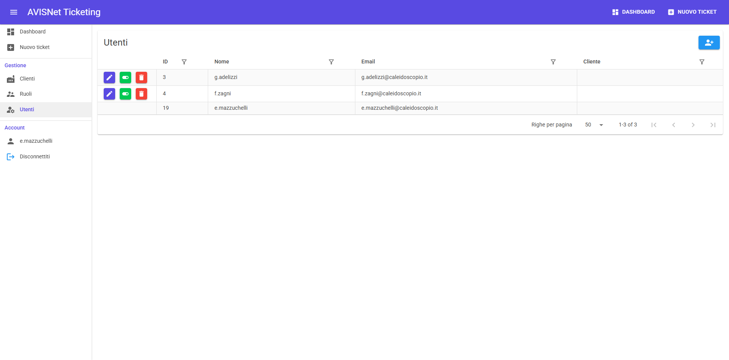
Schermata gestione utenti

8.1 Creare un nuovo utente
- Cliccare il pulsante '+' in alto a destra nella schermata Utenti
- Step 1 — inserire: nome utente, email, password e conferma password
- Step 2 — selezionare il cliente di appartenenza e i ruoli da assegnare
- Cliccare ✓ per salvare

ℹ Lo username deve essere univoco nel sistema. Se viene mostrato un errore 'nome utente già utilizzato', scegliere un nome diverso.

8.2 Modificare un utente esistente
Cliccare l'icona matita ✏ (blu) sulla riga dell'utente. Si aprirà la stessa procedura guidata della creazione, con i dati già precompilati. La password può essere lasciata vuota se non si desidera cambiarla.

8.3 Attivare o disattivare un account
Cliccare l'icona toggle verde o grigia sulla riga dell'utente. Verrà richiesta conferma. Un utente disattivato non può accedere al portale.

8.4 Eliminare un utente
Solo gli amministratori vedono il pulsante rosso di eliminazione. L'operazione richiede conferma ed è irreversibile. Prima di eliminare un utente, valutare se è più opportuno disattivarlo.

9. Domande frequenti (FAQ)

❓ Ho dimenticato la password — come faccio?
Dalla schermata di login cliccare su 'Password dimenticata?' e inserire l'indirizzo email associato all'account. Riceverai un'email con il link per reimpostare la password. Il link è valido per un tempo limitato.

❓ Non ricevo le email di notifica — cosa faccio?
Verificare la cartella Spam/Posta indesiderata. Le email vengono inviate da un indirizzo Caleidoscopio — aggiungilo ai contatti fidati per evitare che vengano filtrate. Se il problema persiste, contattare l'amministratore.

❓ Ho risposto a un ticket 'In Attesa' — perché è tornato 'In Lavorazione'?
È il comportamento corretto del sistema. Quando un utente AVIS aggiunge un commento su un ticket in attesa, il ticket torna automaticamente 'In Lavorazione' e il team Caleidoscopio riceve una notifica. Non è necessario fare nulla di più.

❓ Posso allegare file a un ticket?
Sì, in due modi:
- Durante la creazione — nel campo allegati sotto la descrizione nello Step 2
- Su un ticket esistente — sia nella sezione principale del ticket che nei singoli commenti
Formati supportati: tutti. Dimensione massima per file: 20 MB.

❓ Come faccio a trovare un vecchio ticket?
Dalla Dashboard usare i filtri: cercare per titolo, filtrare per stato o per data di creazione. Per i ticket conclusi, assicurarsi di togliere la spunta da 'Nascondi conclusi'. Per cercare per numero ticket, usare 'Altri filtri' → campo Numero.

❓ Posso vedere chi ha preso in carico il mio ticket?
Sì. Aprire il ticket e guardare il pannello laterale a destra (cliccando sul tab ◀ se non è visibile). Il campo 'Assegnato a' mostra il nome dell'operatore Caleidoscopio responsabile. Se è vuoto, il ticket non è ancora stato assegnato a nessuno in particolare.

❓ Posso riaprire un ticket già completato?
Gli utenti AVIS non possono cambiare lo stato direttamente. Per riaprire un ticket completato, crearne uno nuovo indicando che fa riferimento a un ticket già esistente— il team Caleidoscopio valuterà se riaprire il precedente o mantenerne uno nuovo.

❓ Ho inserito dati sbagliati in un ticket — posso modificarlo?
La descrizione del ticket può essere modificata dagli amministratori Caleidoscopio. Aggiungere un commento specificando l'errore e la correzione da apportare.

❓ Quanti allegati posso aggiungere a un commento?
È possibile aggiungere un qualsiasi numero di allegati per commento. L’unico obbligo è dato dalla dimensione dell’allegato che non può superare i 20MB.

❓ Come posso sapere se il mio ticket è urgente?
La priorità del ticket è visibile nella colonna 'Priorità' della dashboard (icona colorata) e nel pannello laterale del ticket. Le priorità vanno da Minima a Bloccante. La priorità viene impostata dagli operatori Caleidoscopio.

❓ Posso creare un ticket per conto di un'altra sede AVIS?
Solo gli amministratori Caleidoscopio possono aprire ticket per clienti diversi dal proprio. Gli utenti AVIS possono aprire ticket solo per la propria associazione.

10. Contatti e supporto
Per problemi tecnici con il portale stesso (non riuscire ad accedere, errori nell'applicazione, ecc.) contattare direttamente Caleidoscopio:

Riferimento | Contatto
Assistenza tecnica | avisnet@caleidoscopio.it
Portale ticketing | https://ticket.avisnet.it

